**11. Grafikus felület specifikációja**

66 – otthonmeglefordult

Konzulens:

Szőke Máté

Csapattagok

|  |  |  |
| --- | --- | --- |
| Kovács Ákos | H7FTHG | [akoskovacs1980@gmail.com](mailto:akoskovacs1980@gmail.com) |
| Kaszala Kristóf | S9XEU5 | kaszalakristof1@gmail.com |
| Lőrincz Zoltán | BUXM3K | zoltan9811@gmail.com |
| Horesnyi Olivér | D7DBWE | horesnyi.oliver@freemail.hu |
| Hulej Attila | VTZ65K | alittahu@gmail.com |

2019.04.29.

Tartalomjegyzék

11. Grafikus felület specifikációja 3

11.1 A grafikus interfész 3

11.2 A grafikus rendszer architektúrája 9

11.2.1 A felület működési elve 9

11.2.2 A felület osztály-struktúrája 10

11.3 A grafikus objektumok felsorolása 12

11.3.1 Osztály1 12

11.3.2 Osztály2 12

11.4 Kapcsolat az alkalmazói rendszerrel 13

11.4.1 Controller drawAll() 13

11.4.2 Controller handleKeyInputs() 14

11.5 Napló 16

# Grafikus felület specifikációja

## A grafikus interfész

|  |  |
| --- | --- |
| Armchair |  |
| ChocolateMachine |  |
| Chocolatepanda |  |
| Entrance |  |
| Exit |  |
| GamblerPanda |  |
| GameMachine |  |
| LazyPanda |  |
| Orangutan |  |
| Panda |  |
| Wardrobe |  |

|  |  |
| --- | --- |
| Weaktile  1. Törési állapot  Lyuk  2. Törési állapot  3. Törési állapot |  |

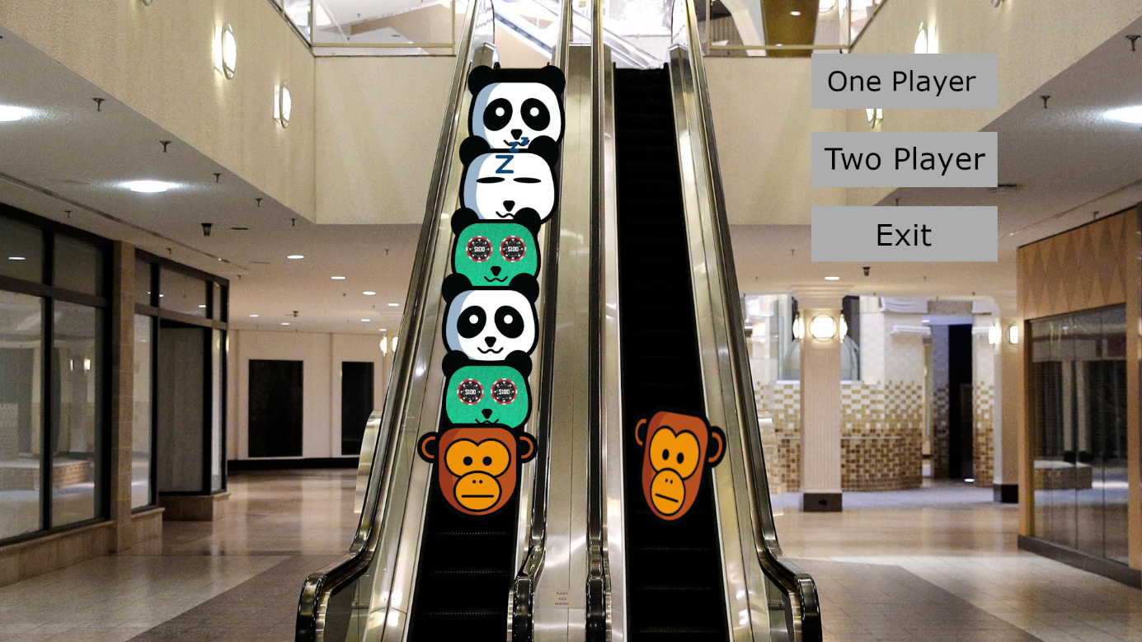 Főmenü:

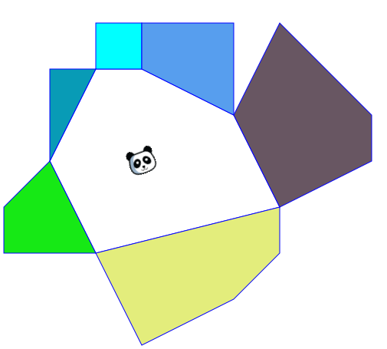Pálya játék közben:Játék vége:

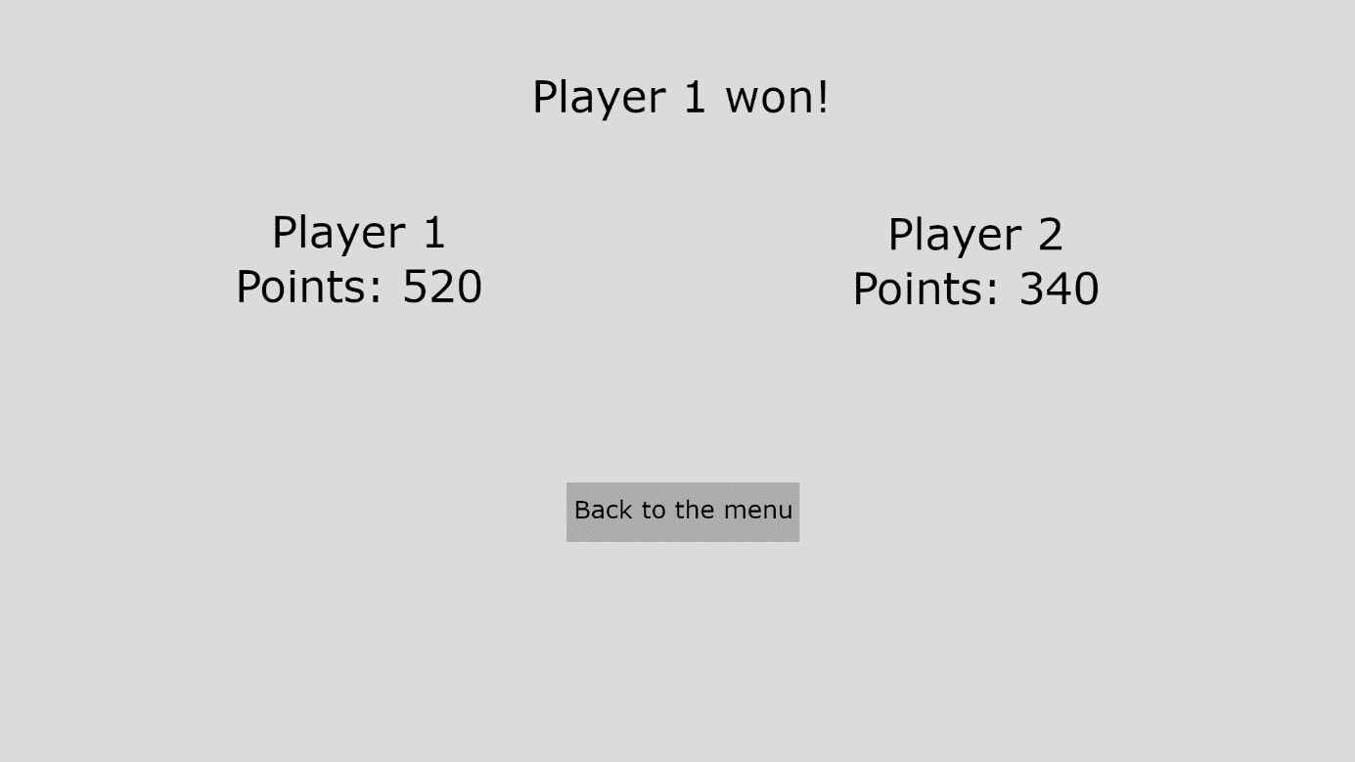

## A grafikus rendszer architektúrája

### A felület működési elve

A grafikus interfész megvalósítása során az MVC megvalósításra törekedtünk.

Pull alapú megoldást választottunk. A controller kezeli a billentyűzet eseményet, ezek alapján végez változtatásokat a modellen. A view minden rajzoláskor lekérdezi a modell aktuális állapotát, majd kirajzolja a felületet.

A modell meglévő osztályain nem kellett változtatni. Helyette minden kirajzolható dologhoz készítettünk egy csomagoló osztályt, ami megvalósítja az IDrawable interfészt. A csomagoló osztályokba kerültek a megjelenítéshez szükséges adatok (szín, képek, koordináták, pontok koordinátái). A controller listájában IDrawable objektumok tárolódnak, és változáskor mindegyiken meghívja a draw() metódust.

### A felület osztály-struktúrája

#### View osztálydiagram

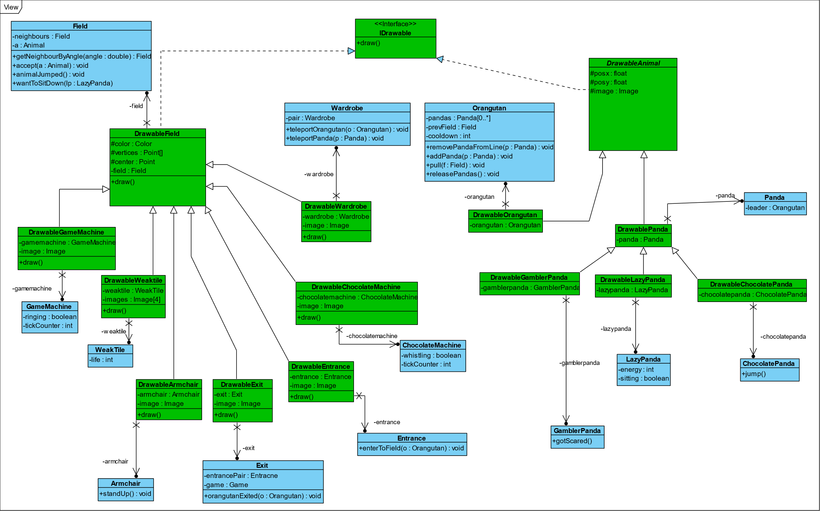

#### Controller osztálydiagram

## A grafikus objektumok felsorolása

[Az új osztályok felsorolása. Az régi osztályok közül azoknak a felsorolása, ahol változás volt. Ezek esetén csak a változásokat kell leírni.]

### DrawableAnimal

#### Felelősség

Absztrakt ősosztály az állatok kirajzolásához szükséges közös adatok összefogására.

#### Ősosztályok

#### Interfészek

IDrawable

#### Attribútumok

* **attribútum1**: - image : Image

Az állat képe, amit ki kell rajzolni.

#### Metódusok

* **void draw()**: A leszármazottakban kerül implementálásra. Az állat típusától függően a hozzá tartozó képet rajzolja ki.

### DrawableOrangutan

#### Felelősség

Az orángután kirajzolása a feladata.

#### Ősosztályok

DrawableAnimal

#### Interfészek

IDrawable

#### Attribútumok

* **attribútum1**: - orangutan : Orangutan

Az orángután, amit ki kell rajzolni.

#### Metódusok

* **void draw()**: A orangutan attribútom adatai alapján kirajzolja a képet.

### DrawablePanda

#### Felelősség

A panda kirajzolása a feladata.

#### Ősosztályok

DrawableAnimal

#### Interfészek

IDrawable

#### Attribútumok

* **attribútum1**: - panda : Panda

A panda, amit ki kell rajzolni.

#### Metódusok

* **void draw()**: A panda attribútom adatai alapján kirajzolja a képet.

### DrawableChocolatePanda

#### Felelősség

A chocolatepanda kirajzolása a feladata.

#### Ősosztályok

DrawableAnimal

#### Interfészek

IDrawable

#### Attribútumok

* **attribútum1**: - chocolatepanda : ChocolatePanda

A csokipanda, amit ki kell rajzolni.

#### Metódusok

* **void draw()**: A chocolatepanda attribútom adatai alapján kirajzolja a képet.

### DrawableGamblerPanda

#### Felelősség

A gamblerpanda kirajzolása a feladata.

#### Ősosztályok

DrawableAnimal

#### Interfészek

IDrawable

#### Attribútumok

* **attribútum1**: - *gamblerpanda*: GamblerPanda

A gamblerpanda, amit ki kell rajzolni.

#### Metódusok

* **void draw()**: A *gamblerpanda* attribútom adatai alapján kirajzolja a képet.

### DrawableLazyPanda

#### Felelősség

A lazypanda kirajzolása a feladata.

#### Ősosztályok

DrawableAnimal

#### Interfészek

IDrawable

#### Attribútumok

* **attribútum1**: - *lazypanda*: LazyPanda

A lazypanda, amit ki kell rajzolni.

#### Metódusok

* **void draw()**: A *lazypanda* attribútom adatai alapján kirajzolja a képet.

### DrawableWardrobe

#### Felelősség

A szekrény kirajzolása a feladata.

#### Ősosztályok

DrawableField

#### Interfészek

IDrawable

#### Attribútumok

* **attribútum1**: - *wardrobe*: Wardrobe

A wardrobe, amit ki kell rajzolni.

* **attribútum2**: - *image*: Image

A wardrobe képe, amit ki kell rajzolni.

#### Metódusok

* **void draw()**: A *wardrobe* attribútom adatai alapján kirajzolja a képet.

### Controller

#### Felelősség

Az bemeneti események kezelése, és esemény esetén az összes elem kirajzolása a feladata.

#### Ősosztályok

#### Interfészek

#### Attribútumok

* **attribútum1**: - *drawables*: IDrawable[0..*]

A kirajzolandó objektumok listája.

* **attribútum2**: - *game*: Game

A játékban résztvevő orángutánok, a billentyűzetről érkező inputok a játékban résztvevő orángutánok valamelyikének továbbítódnak.

#### Metódusok

* **void drawAll()**: Végigmegy a drawables listán és meghívja minden elemen a draw() függvényt
* **void handleKeyInputs()**: A billentyűzetről érkező bemeneteket kezeli le, és módosítja a modell adatait a lenyomott billentyű alapján. Kezeli az orángután lépéséhez, forgatásához, és a pandák elengedéséhez tartozó billentyűket.

## Kapcsolat az alkalmazói rendszerrel

### Controller drawAll()

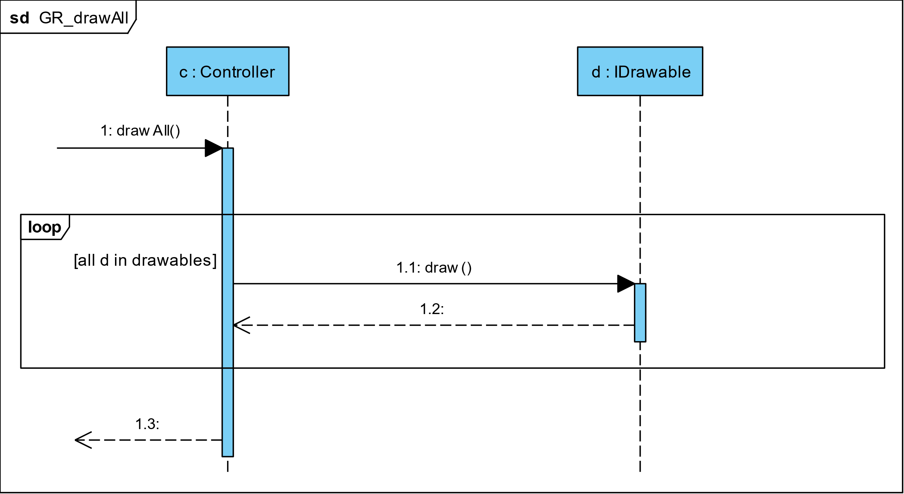

### Controller handleKeyInputs()

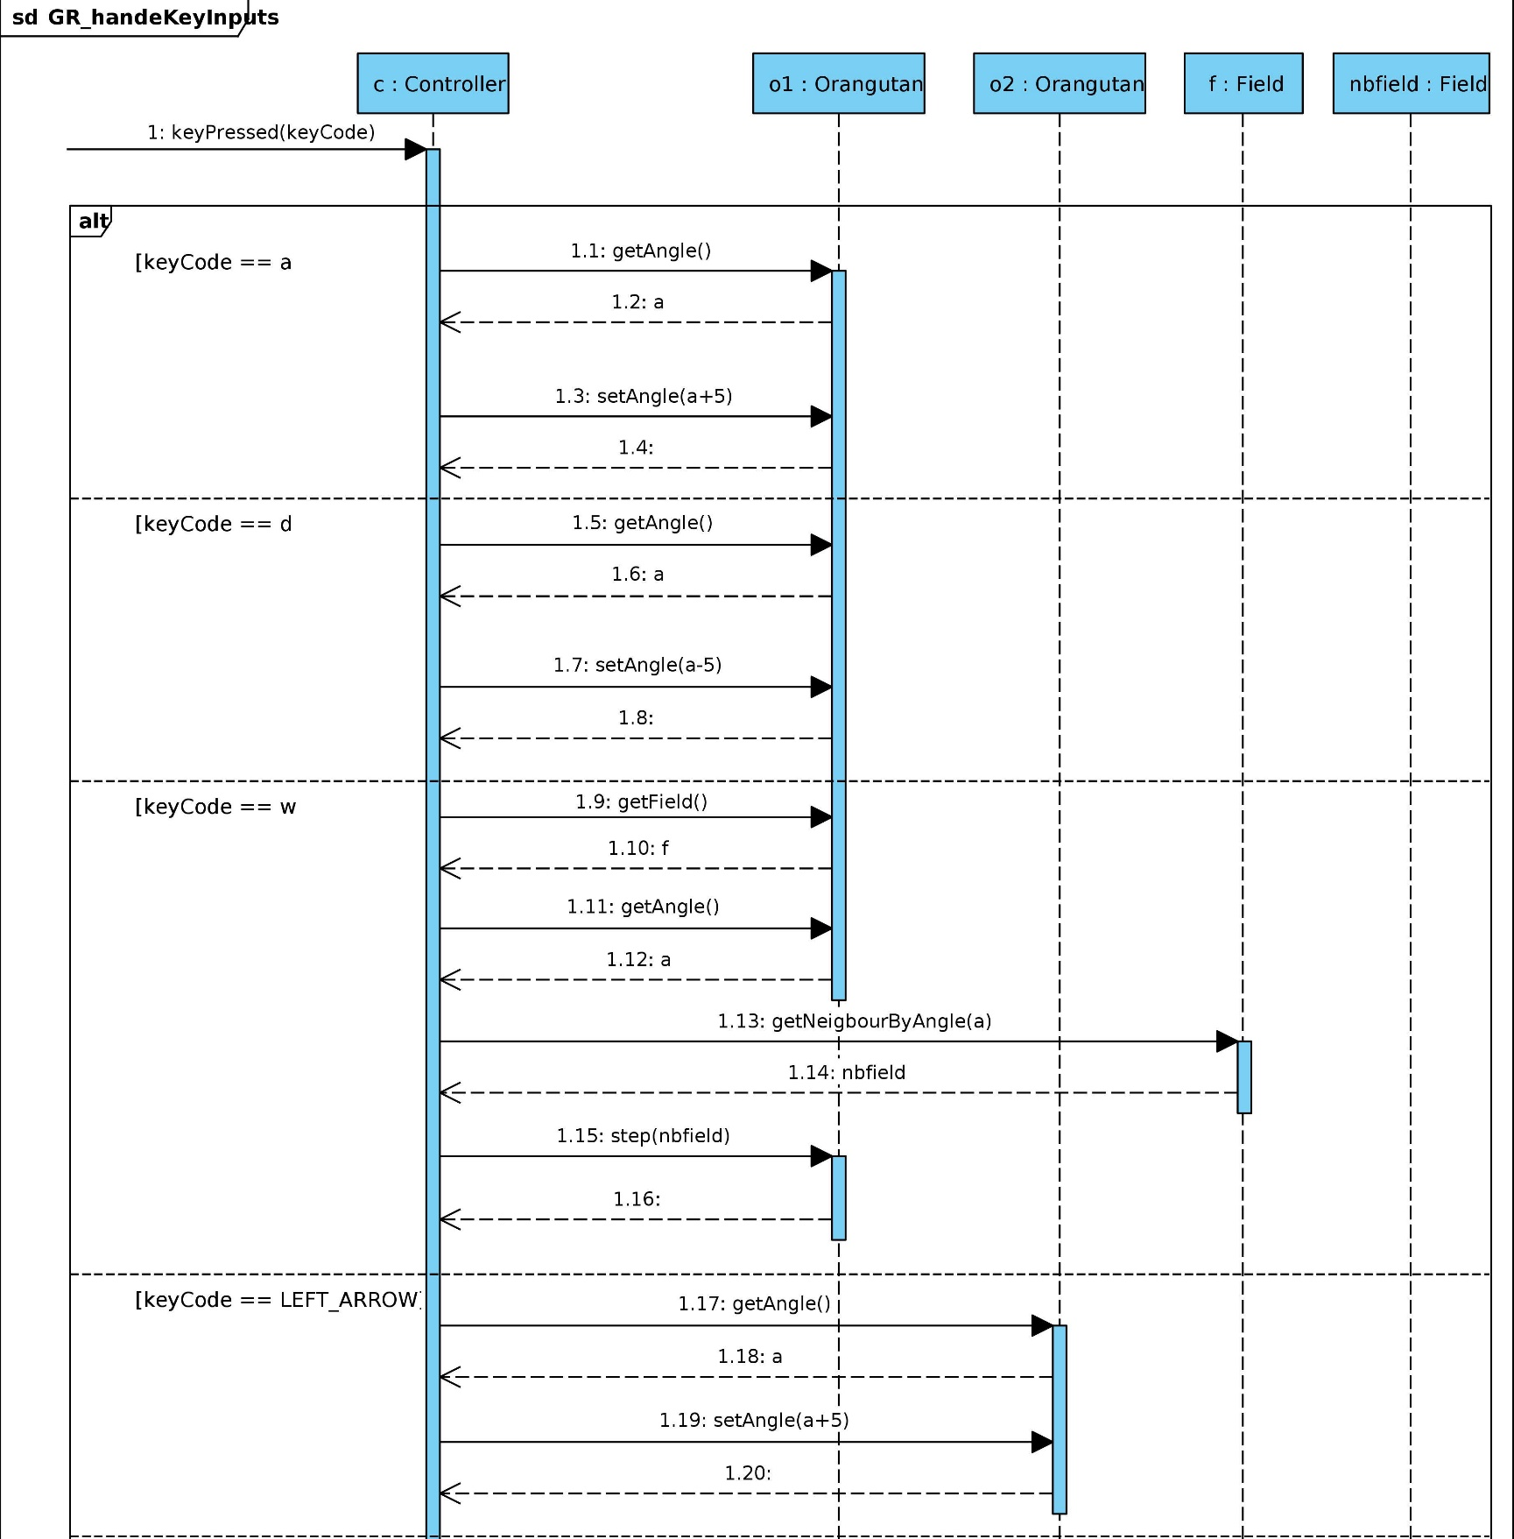

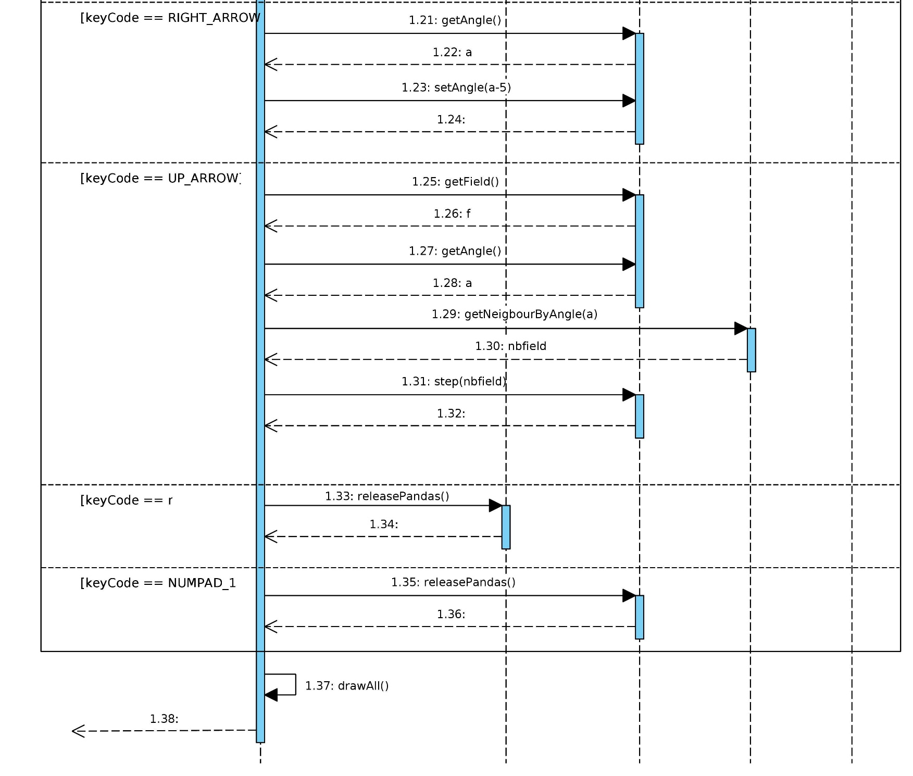

## Napló

|  |  |  |  |
| --- | --- | --- | --- |
| **Kezdet** | **Időtartam** | **Résztvevők** | **Leírás** |
|  |  |  |  |
|  |  |  |  |